Bảo quản và chế biến thực phẩm: Biến đổi của thịt động vật sau giết mổ

Trong thịt động vật có sẵn các enzyme, sau khi giết mổ thịt lại tiếp xúc trực tiếp với không khí, môi trường bên ngoài. Vì vậy sau khi giết mổ các vi sinh vật từ môi trường bên ngoài tấn công vào thịt gia súc, được xúc tác bởi các enzyme sẵn có trong thịt, dẫn tới việc thịt bị biến đổi về nhiều mặt(hoá học, hoá sinh, trạng thái vật lí, cấu trúc của thịt). Điều này ảnh hưởng rất lớn đến chất lượng của thịt. Các quá trình này diễn ra liên tục và chịu ảnh hưởng rất lớn từ môi trường, đặc biệt là nhiệt độ.
Có thể phân sự biến đổi của thịt gia súc sau khi giết mổ thành các quá trình sau.
Sự tê cóng của thịt sau giết mổ

Ngay sau khi động vật chết, mô cơ thịt tươi nóng bị suy yếu, độ ẩm, pH giảm, mùi thơm và vị thể hiện không rõ ràng. Khoảng 1,5 ÷ 3 giờ sau khi chết, sự tê cóng xảy ra.

1. Giai đoạn tê cóng sau khi chết
Bản chất của giai đoạn này là vẫn còn duy trì hoạt động sống của tế bào, các quá trình trao đổi chất và năng lượng vẫn diễn ra nhưng không có sự điều tiết mà diễn ra một cách tự nhiên.
Thịt ở giai đoạn tê cứng bị co rút và trở nên cứng. Trạng thái cơ thịt trở nên cứng (độ cứng có thể tăng 25%) và giảm tính đàn hồi, khả năng giữ nước kém, khi bị tác động cơ học thì dịch thoát ra tăng 40% so với thịt khi chưa tê cứng.
Nhiệt độ thịt tăng lên từ 1 ÷ 2⁰C.
Sự tê cóng là kết quả của quá trình sinh hóa phức tạp do enzymes, mà chủ yếu là quá trình phân giải sau:
Glyco Acid lactic.
- Glycogen phân huỷ theo 2 hướng
Amilo Glucid khử.
- Phân hủy ATP và creatinphotphat.
- Kết hợp Actin và myosin thành actomyosin.
Đặc trưng của quá trình tê cóng:
+ Cơ mất tính đàn hồi và phần nào có sự co ngắn của mô cơ.
+ ATP giảm; pH giảm.
+ Sau khi chế biến nhiệt, thịt rắn, không có mùi vị đặc trưng, nước luộc đục.
a. Sự phân giải glycogen
Glycogen là chất dữ trữ năng lượng cho cơ thể động vật, khi thịt ở giai đoạn tê cứng glycogen bị phân giải theo 3 con đường khác nhau.
- Phân giải theo con đường hiếu khí (một phần ít)
Nhờ oxi trong máu mà glycogen phân giải theo con đường này, đây là phản ứng toả nhiệt nên nó là nguyên nhân làm cho nhiệt độ thịt ở giai đoạn này tăng lên 1 ÷ 2⁰C. Tuy nhiên, lượng glycogen tham gia phân huỷ theo con đường này không nhiều nên độ ấm của thịt duy trì trong thời gian ngắn, khoảng 30’.
- Phân giải theo con đường photphoril hoá
Phần lớn glycogen (khoảng gần 90%) tham gia phân giải theo con đường này, tạo sản phẩm cuối cùng là acid lactic và năng lượng.
Do tạo thành acid lactic nên làm cho pH của thịt giảm xuống. Khi xuất hiện acid lactic hệ đệm cacbonat bị phá vỡ và giải phóng CO₂ (đây là nguyên nhân không nên sử dụng thịt ở giai đoạn này chế biến đồ hộp vì khí CO₂ giải phóng ra có thể là nguyên nhân gây phồng hộp).
pH của thịt giảm từ 6,8 xuống khoảng 5,2 ÷ 5,5. Về mặt vi sinh thì điều này là có lợi vi nó có khả năng ức chế hoạt động của vi sinh vật gây thối, tuy nhiên ở pH này gần với điểm đẳng điện của protein sợi cơ nên làm cho thịt giảm khả năng giữ nước, giảm khả năng sử dụng.
- Con đường Amylo phân
Lượng glycogen còn lại phân giải theo con đường này, sản phẩm của sự phần giải là glucoza. Glucoza là một chất ngấm ra, có vị ngọt và góp phần làm tăng giá trị cảm quan cho thịt.
Khoảng 24 giờ sau giết mổ thì glycogen mới phân giải theo con đường này.
b. Sự phân giải ATP và Creatin photphat
- Sự phân giải ATP
ATP là hợp chất cao năng, trong cấu tạo của nó có chứa 3 liên kết cao năng, năng lượng giải phóng ra trong quá trình phân giải ATP được cung cấp cho quá trình co cơ.
ATP ADP AMP
11 - 12 Cal 11 - 12Cal

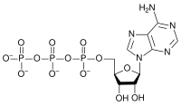
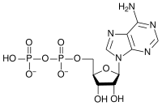
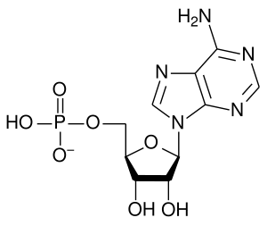

AMP tiếp tục được phân huỷ, phân giải tạo thành hypoxanthyl (đây cũng là một chất ngấm ra).
Quá trình phân giải ATP có ý nghĩa quan trọng đến sự co cứng, khi ATP phân giải còn 85% thì sự co cứng bắt đầu, khi ATP còn 15% thì sự co cứng dừng lại.
- Sự phân giải Creatin photphat
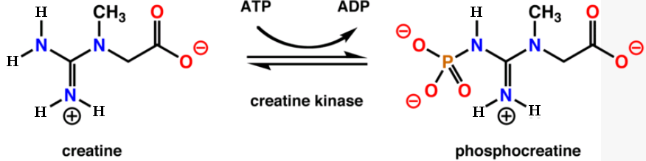
Creatin photphat chứa một liên kết cao năng nên khi phân giải cũng có khả năng cung cấp năng lượng. Tuy nhiên, Creatin photphat bị phân huỷ ngay sau khi giết mổ nên năng lượng giải phóng ra không có ý nghĩa đến việc tê cứng của thịt sau giết mổ.
c. Cơ chế của sự tê cứng
Sự co cơ và tê cứng trong giai đoạn này làm cho hai loại protein sợi cơ là Actin và Myosin kết hợp với nhau tạo thành phức hợp Actomyosin.
Cơ chế của sự co cơ: khi động vật còn sống, hệ thần kinh trung ương kích thích lưới tương cơ giải phóng ion Ca²⁺ và khi [Ca²⁺] ≥ 10⁻⁷ thì xảy ra sự kết hợp giữa ion Ca²⁺ với troponin và sự kết hợp này làm thay đổi cấu hình của troponin. Sự thay đổi này tiếp tục truyền sang các troponin khác và tropomyosin, làm tropomyosin dịch chuyển. Khi sự dịch chuyển này được khoảng 4,5nm thì sẽ làm lộ ra các tâm hoạt động của enzyme Myosin ATPase, enzyme này xúc tác cho quá trình thuỷ phân ATP tạo năng lượng cần thiết cho quá trình co cơ. Khi xảy ra sự kết hợp giữa ion Ca²⁺ và troponin thì nồng độ ion Ca²⁺ giảm xuống, đến khi nồng độ ion canxi nhỏ hơn 10⁻⁷ thì ion canxi sẽ bị lưới tương cơ cố định trở lại, tâm hoạt động của enzyme Myosin – ATPase lại bị che khuất bởi tropomyosin quá trình co cơ kết thúc và mô cơ trở lại trạng thái duỗi.
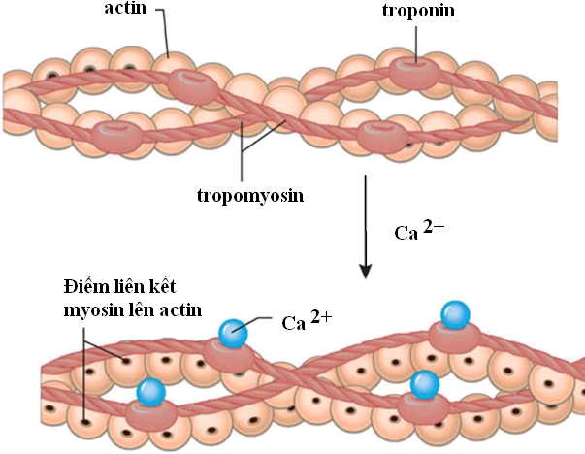
Hình 1. Sự gắn kết troponin-Ca²⁺- tropomyosin
Khi động vật chết thì không có tín hiệu của đại não, hô hấp ngừng lại, quá trình cung cấp oxi bị ngừng làm cho điện thế oxi hoá giảm. Chính hiện tượng này tạo ra sự lan truyền điện động, từ đó kích thích lưới tương cơ giải phóng ion Ca²⁺ và quá trình co cơ xảy ra như trên.
Sự phân giải glycogen phát sinh ra acid lactic làm cho độ acid môi trường tăng lên, đến một lúc nào đó liên kết giữa actin và ion canxi, giữa myosin và canxi bị phá vỡ. Lượng ATP giảm do tác dụng phân giải của men ATP-ase khi đó actin hình cầu chuyển hóa dạng sợi và xoắn lấy các sợi myosin tạo thành phức chất actomyosin khiến sợi cơ co rút, đồng thời trung tâm háo nước của protein bị giảm, protein cơ bị cuộn tròn và bắp cơ giảm đàn hồi, co cứng và bị dehydrat hóa
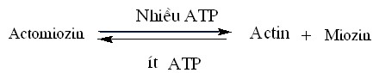
Khi phức hợp Actomyosin tạo thành làm nước liên kết trong thịt tách ra, đây là nguyên nhân làm giảm khả năng giữ nước của thịt.
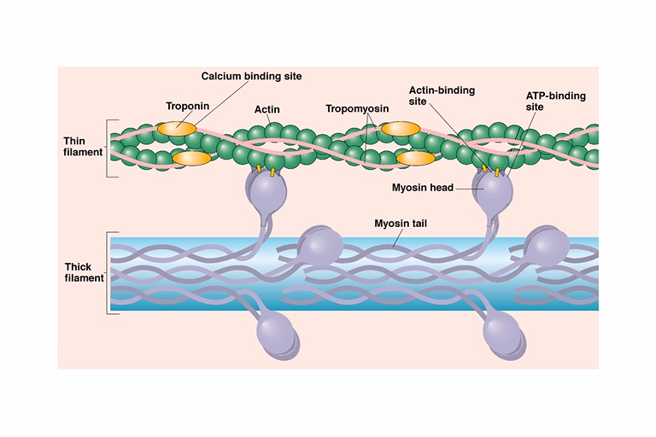
Hình 2. Sư tạo thành Actomyosin
Khi sự co cứng đạt cực đại thì khả năng giữ nước là cực tiểu.

d. Các yếu tố ảnh hưởng đến giai đoạn tê cứng
* Ảnh hưởng của nhiệt độ
Nhiệt độ là yếu tố quan trọng ảnh hưởng đến thời gian tê cứng, khi nhiệt độ giảm thì thời gian tê cứng kéo dài.
Bảng 1. Ảnh hưởng của nhiệt độ đến thời gian tê cứng của thịt
Loại gia súc | Nhiệt độ (⁰C) | Thời gian tê cứng (giờ)
Thịt bò | Thường  15 ÷ 18  0 | 6 ÷ 8  10 ÷ 12  18 ÷ 24
Thịt heo | Thường  15 ÷ 18  0 | 4 ÷ 6  10  12 ÷ 16
Thịt gà, vịt | Thường  15 ÷ 18  0 | 2 ÷ 4  6  10 ÷ 12
* Trạng thái con vật trước giết mổ
Nếu con vật khoẻ mạnh, giết mổ đúng cách thì thời gian tê cứng kéo dài, ngược lại con vật trước khi giết mổ yếu mệt, căng thẳng trước hoặc trong khi giết mổ thời gian tê cứng nhanh.
* Trạng thái thịt sau giết mổ
Nếu thịt sau giết mổ cắt thành miếng nhỏ thì thời gian có cứng nhanh hơn so với để nguyên miếng lớn. Động vật sau giết mổ nếu để ở trạng thái treo thì thời gian tê cứng chậm hơn so với để trên mặt bàn.
Ngoài ra sự tê cứng còn phụ thuộc vào giống loài, tuổi tác. Con vật non thời gian co cứng nhanh, già co cứng chậm. Gia súc sau giết mổ tê cứng chậm hơn so với gia cầm.
Vận tốc quá trình tê cóng:
+ Quá trình tê cóng phụ thuộc vào trạng thái con vật trước khi giết mổ, nhiệt độ bảo quản, kỹ thuật lạnh,... Những động vật được nuôi dưỡng tốt, nghỉ ngơi hay làm việc luân phiên thường có hàm lượng glycogen trong bắp cơ cao làm cho quá trình tê cóng diễn ra chậm hơn. Loại động vật khác nhau, thời gian của quá trình tê cóng cũng khác nhau.
+ Quá trình tê cóng xảy ra cũng không đồng đều trong súc thịt. Nó thường xảy ra ở những nơi nhiều sợi gân, dây chằng cuối cùng là cơ bắp.
+ Vận tốc và thời gian của quá trình tê cóng phụ thuộc vào mức độ béo, khối lượng súc thịt, trạng thái con vật trước khi giết mổ và nhất là vào nhiệt độ của môi trường. Ở những con vật gầy yếu hoặc không được nghỉ ngơi trước khi giết mổ thì hàm lượng glycogen thấp, lượng acid lactic cao nên quá trình tê cứng xảy ra sớm và các biến đổi tiếp theo diễn ra nhanh hơn so với các con vật khác. Ở nhiệt độ cao, các enzyme hoạt động mạnh nên các quá trình tê cứng cũng diễn ra sớm và kết thúc nhanh hơn trong điều kiện nhiệt độ thấp .

2. Giai đoạn tự phân giải của thịt
a. Hiện tượng và các biến đổi cơ bản
Quá trình chính tới là tập hợp những biến đổi về tính chất của thịt gây nên bởi sự tự phân sâu sắc, kết quả là thịt có những biểu hiện tốt về mùi, vị; thịt trở nên mềm mại, dễ tiêu hóa hơn. Đây là giai đoạn đem chế biến thực phẩm thì chất lượng thịt đạt hiệu quả tốt nhất
Đặc trưng của quá trình chín tới:
Thịt mềm từ từ, tích tụ mùi thơm.
Actimyosin chuyển thành actin và myosin.
+ Trạng thái cơ thịt mềm, độ đàn hồi tăng lên nhưng không bằng giai đoạn trước khi co cứng (phục hồi khoảng 80 ÷ 90%)
+ Khả năng hút nước, giữ nước cũng tăng lên so với giai đoạn co cứng do lúc này phức hợp Actomyosin phân huỷ tạo thành actin và myosin, bên cạnh đó cũng do pH của thịt tăng trở lại.
Khi luộc, thịt mềm, màu sáng, nước luộc trong. Mùi vị đặc trưng của thịt do lúc này các acid amin được tạo thành, bên cạnh đó các enzyme nội tại cathepsin cũng phân giải myosin tạo thành các hợp chất ngắn mạch hơn, giúp thịt dễ tiêu hóa hơn. Đây cũng là một trong những lý do làm cho thịt ở giai đoạn này có giá trị sử dụng.

b.Yếu tố ảnh hưởng
+ Nhiệt độ: thời gian giai đoạn tự chín tăng khi nhiệt độ của thịt giảm.
Bảng 2. Ảnh hưởng của nhiệt độ đến thời gian tự chín của thịt
Nhiệt độ (⁰C) | 1 ÷ 2 | 10 ÷ 15 | 18 ÷ 20
Ʈ_{tự chín} (ngày) | 10 ÷ 14 | 4 ÷ 5 | 3
Khi nhiệt độ lớn hơn 20⁰C, quá trình tự chín vẫn diễn ra nhưng bên cạch đó kèm theo các phản ứng tự huỷ theo chiều sâu làm cho thịt bắt đầu hư hỏng và chuyển sang giai đoạn thối rữa.
Ở giai đoạn chín tới, đi đôi với việc thay đổi trạng thái thì mùi vị của thịt cũng được cải thiện hơn. Về nguyên nhân dẫn đến việc cải thiện mùi vị này, đến nay chưa được nghiên cứu tường tận, song nhiều người cho rằng mùi thơm vị đậm đà của thịt có liên quan đến sự tích tụ của một số hợp chất như acid inozinic, inozinin và hipoxanthin, những hợp chất này là sản phẩm phân giải ATP. Ngoài nguyên nhân trên, mùi và vị của thịt và nước luộc có liên quan đến hàm lượng acid glutamic và một số chất thơm dễ bay hơi. Những hợp chất này, trong giai đoạn trước ít tồn tại ở trạng thái tự do mà tham gia vào cấu thành của những hợp chất phức tạp hơn . Do tác động của các enzyme, những hợp chất này được giải phóng, tích tụ lại, và đã có tác dụng cải thiện rõ rệt mùi và vị của thịt.
Vận tốc quá trình chín tới:
Vận tốc quá trình chín tới phụ thuộc vào nhiệt độ môi trường. Nhiệt độ càng cao thì thời gian kết thúc quá trình chín càng ngắn, vì vậy trong sản xuất đồ hộp cần có phương tiện bảo quản lạnh để kéo dài thời gian chín của thịt.
Ví dụ (với thịt gia súc có sừng) từ 1 ÷ 2⁰C thời gian chín tới 10 ÷ 14 ngày; từ 10 ÷ 15⁰C cần 4 ÷ 5 ngày; từ 18 ÷ 20⁰C cần 3 ngày.
Ngoài ra còn phụ thuộc vào giống, tuổi giết thịt và các bộ phận khác nhau của súc thịt. Ví dụ thịt động vật già thời gian chín tới chậm hơn thịt động vật non; thịt bò đực chín tới chậm hơn thịt bò cái,... Tùy theo mục đích sử dụng mà người ta sử dụng thịt chín tới ở các giai đoạn khác nhau.
Bảng 3. Thời gian chín phụ thuộc nhiệt độ môi trường xung quanh
Nhiệt độ môi trường xung quanh, ⁰C | Thời gian chín
2 ÷ 3 | 12 ÷ 15 ngày
12 | 5 ngày
20 | 24 giờ
29 | 4-5 giờ
+ Chín tới chưa hoàn chỉnh: dùng cho các sản phẩm mà khi chế biến quá trình lên men không bị đình chỉ (thịt ướp muối, bảo quản lạnh,...), duy trì ở thời gian 1 ÷ 2 ngày ở 0 ÷ 4⁰C là đủ.
+ Chín tới hoàn chỉnh: dùng cho sản xuất thịt hợp hay các sản phẩm qua chế biến nhiệt (duy trì thời gian 10 ÷ 14 ngày ở 0 ÷ 4⁰C).
+ Có thể làm tăng quá trình chín tới bằng các phương pháp sau:
- Adrenalin hóa: là đưa vào máu động vật chất adrenalin 3 giờ trước khi giết mổ, tác dụng gây phân giải glycogen lúc động vật còn sống.
- Demotin hóa: là quá trình kìm hãm sự tê cống bằng phương pháp đưa Demotin, một chế phẩm có tính hóa sinh phức tạp, vào gia súc trước khi giết mổ, có tác dụng làm cho gia súc thôi vận động trước khi giết và gây nên sự biến chuyển quá trình trao đổi chất.
- Dùng nhiệt độ: là quá trình thúc đẩy sự tê cóng và suy yếu tiếp của tê cóng bằng việc duy trì nhiệt độ ở 37⁰C trong 4 ÷ 5 giờ.
- Dùng enzyme: phân giải protein nhu papain, fixin, bromelin. Ngoài ra người ta còn dùng dòng điện cao tần và tia tử ngoại để thúc đẩy quá trình chín tới (dòng điện cao tần có tác dụng làm tăng nhiệt độ của thịt đến 39 ÷ 40⁰C;

1.3.3. Giai đoạn thối rữa
Sau giai đoạn tự chín, thịt tiếp tục bị biến đổi dưới tác động của enzyme nội tại hoặc do vi sinh vật lây nhiễm vào sinh ra. Các biến đổi trong giai đoạn này chủ yếu là do vi sinh vật gây nên.

a. Hiện tượng thối rữa
Thịt mất tính đàn hồi, biến dạng mạnh, trở nên mềm nhũn và rữa nát. Màu sắc của thịt chuyển từ màu hồng tươi sang thâm sẫm sau đó tới xám hoặc xám xanh.
Mùi: bắt đầu xuất hiện mùi ôi thối khó chịu.

b. Các biến đổi của thịt
* Sự phân huỷ protein
Khi không có mặt vi sinh vật protein bị thuỷ phân tạo thành các acid amin dưới tác dụng của enzyme nội tại. Lúc này nếu có mặt vi sinh vật thối rữa chúng sẽ hấp thụ acid amin vào tế bào và sản sinh ra các hợp có mùi khó chịu như H₂S, CO₂, NH₃, aldehyde, xetol,... đặc biệt là tạo thành các chất độc như putrescine, cadaverine, skatol, indol,...
Có thể tóm tắt quá trình phân hủy protein qua sơ đồ sau:
Protein
Polypeptit
Peptit
Acidamin
Các chất vơ cơ bay hơi :
CO₂, NH₃, H₂S…

Các chất hữu cơ tạo mùi:
Aldehyde, xetol, rượu…

Các chất gây mùi hôi thối: Putrescine, cadaverine, indol, skatol,...

Hình 2. Sơ đồ biến đổi của protein dưới tác dụng của vi sinh vật
Quá trình này chỉ diễn ra ở bề mặt, vi sinh vật hiếu khí tham gia phân hủy trước, sau đó mới đến vi sinh vật kị khí (điều này trái ngược với động vật thủy sản).
Trong đó vi sinh vật hiếu khí tham gia cắt mạch, chuyển gốc – NH₂ thành NH₃, NH₄⁺, còn các vi sinh vật kị khí tham gia chuyển gốc –COOH thành CO₂, với các acid amin chứa lưu huỳnh thì vi sinh vật phân hủy tạo thành H₂S có mùi ôi thối đặc trưng. Các sản phẩm của phản ứng phân hủy do vi sinh vật tạo ra cơ thể không tiêu hóa được nên thường gây các bệnh về tiêu hóa.

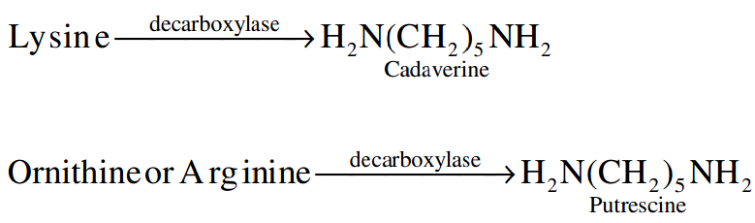
Trong thời gian tự phân sâu xa này, các enzyme phân giải protein hoạt động mạnh mẽ làm đứt các liên kết peptid và phá hủy chính các protein đó. Sản phẩm cuối cùng của quá trình phân hủy này là CO₂, H₂O, NH₃, N₂, H₂S, các acid bay hơi,... Các chất H₂S, albumin, polypeptid hòa tan trong nước tạo thành niêm dịch. Trong nước sôi chúng làm cho nước đục và nhớt. Mặt khác, các chất sắc tố như oxihemoglobin, oximioglobin sẽ kết hợp với H₂S tạo thành các hợp chất có màu xanh trong không khí. Vị trở nên chua và mùi khó chịu. Sự phân giải protein kèm theo sự phá hủy cấu trúc hình thái học của mô cơ làm cho độ rắn của thịt giảm, sự tách dịch tăng lên.

3. Các dạng hư hỏng của thịt
Thịt là loại thực phẩm có giá trị dinh dưỡng cao, rất thích hợp cho vi sinh vật phát triển. Sự nhiễm vi sinh vật vào thực phẩm có thể do động vật bị bệnh, do điều kiện vệ sinh khu vực giết mổ,... các vi khuẩn và bào tử nấm có thể xâm nhập và gây hư hỏng thịt.
Yếu tố quyết định tốc độ quá trình hư hỏng thịt là nhiệt độ và độ ẩm tương đối của không khí và mức độ nhiễm vi sinh vật ban đầu. Sự hư hỏng thịt thường thể hiện qua các dạng thối rữa, hóa nhầy, lên men mốc, đổi màu,...

3.1. Sự thối rữa thịt
Phân hủy thối rữa là sự biến đổi phức tạp đặc trưng nhất xảy ra trong thịt. Trong đó sự phân giải protein đóng vai trò quan trọng trong sự phân hủy thối rữa do hoạt động của các vi sinh vật trên bề mặt thịt gây ra và được chia làm 3 giai đoạn:
- Quá trình thủy phân protein dưới tác dụng của enzyme protease do vi sinh vật tiết ra tạo thành nhiều sản phẩm trung gian và cuối cùng là các acid amin.
- Quá trình khử acid amin thành amoniac, acid (acetic, propyonic, butyric), rượu (propyolic, butylic, amylic), H₂S, indol, skatol
- Các chất hữu cơ được tạo thành do sự phân hủy sơ bộ acid amin lại tiếp tục chuyển hóa. Tùy theo loại vi sinh vật và điều kiện môi trường mà các hợp chất đó có thể bị oxi hóa hoàn toàn cho ra các hợp chất vô cơ như CO₂, H₂O, NH₃, H₂S. Trong điều kiện kỵ khí sẽ cho ra các acid hữu cơ, rượu, amin, trong đó có nhiều chất độc và mùi hôi thối.
Quá trình thối rữa càng sâu, thì vi khuẩn yếm khí càng nhiều. Khi đó mô thịt có màu xám hoặc xám xanh, mềm nhũn, mất tính đàn hồi, cuối cùng nát vữa, pH cũng chuyển từ môi trường acid yếu đến môi trường kiềm. Các chất khí có mùi khó chịu cũng thoát ra và tăng lên dần.
Các vi khuẩn hiếu khí hoạt động mạnh như là Bacterium vulgaris, Bacterium paecalis,... vi khuẩn yếm khí Bacillus spectogennes, Bacillus putripicus, Baccillus putripiciens, Bacillus postamus,...

3.2. Sự hóa nhầy bề mặt
Đây là dạng hư hỏng thường gặp ở thịt bảo quản lạnh, nhất là độ ẩm của không khí cao (trên 90%) sự hóa nhầy gây ra bởi các giống trực khuẩn chịu lạnh, hiếu khí, không nha bào thuộc giống Achromobacter và Pseudomonas.
Nhiệt độ tối ưu cho sự hóa nhầy khoảng 2 ÷ 10ºC, ẩm độ thấp thì thịt chóng mất nước. Vì vậy nhiệt độ bảo quản thích hợp là từ 0 ÷ 2ºC, ẩm độ tương đối của không khí tương ứng là 85 ÷ 90%.

3.3. Sự lên men chua
Hiện tượng này thường gặp ở thịt không được làm sạch hết máu khi giết mổ và trong nhiều trường hợp không làm lạnh. Vi khuẩn gây ra quá trình này thường là trực khuẩn yếm khí Bacillus putripacens. Sự lên men chua biểu thị bằng sự xuất hiện mùi chua khó chịu, thịt bị xám và mềm nhũn.

3.4. Sự mốc thịt
Sự mốc thịt gây ra do sự phát triển của các loài nấm mốc trên bề mặt thịt. Quá trình mốc thường bắt đầu bằng sự xuất hiện trên bề mặt thịt những vết chấm hoặc những mạng tơ có màu trắng, về sau những vết đó lây lan dần và có màu đậm hơn.
Nấm mốc thuộc họ Mucoreadae tạo thành những vệt trắng xám, Clasosporium Herbarium tạo thành những vết đen. Nấm Penicillinium tạo thành vết xanh.
Nhiều nấm mốc phát triển ngay cả nhiệt độ 0 ÷ 8ºC. Nấm mốc phát triển trên bề mặt thịt không làm cho thịt bị biến đổi sâu sắc, tức thời nhưng nó chuẩn bị cho các vi khuẩn thối rữa hoạt động sau này.

TÀI LIỆU THAM KHẢO
- Nguyễn Trọng Cẩn (2001), Công nghệ đồ hộp thủy sản và gia súc gia cầm, Trường Đại Học Thủy Sản
- Trần Văn Chương (2001), “ Công nghệ chế biến, bảo quản các sản phẩm chăn nuôi và cá”. NXB Văn hoá Dân tộc
- Lê Văn Hoàng (2004), Cá, thịt và chế biến công nghiệp, NXB KHKT
- Trần Như Khuyên, Nguyễn Thanh Hải (2007), “ Công nghệ bảo quản và chế biến các sản phẩm chăn nuôi”. NXB Hà Nội.

